Find the slope of a line parallel to each given line.
1) y = 2x +4
3) y = 4x – 5
5) x − y = 4
7) 7x + y = − 2
2) y = − 2/3 x + 5
4) y = − 10/3 x − 5
6) 6x − 5y = 20
8) 3x +4y = − 8
Find the slope of a line perpendicular to each given line.
9) x =3
11) y = − 1/3 x
13) x − 3y = − 6
15) x +2y =8
10) y = − 1/2 x − 1
12) y = 4/5 x
14) 3x − y = − 3
16) 8x − 3y = − 9

Graph the original and the new line.
17) through:(2, 5), parallel to x =0
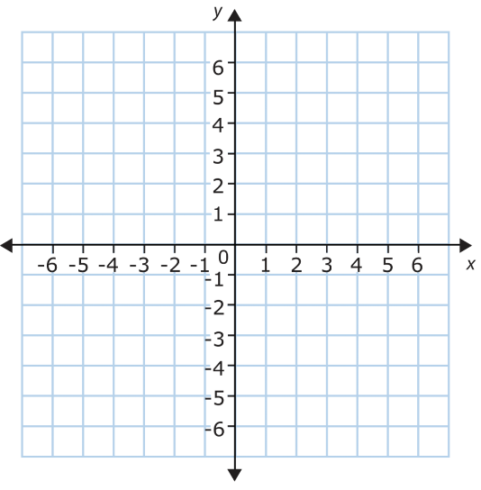

18) through: (5, 2), parallel to y = 5 x + 4
19) through:(3, 4), parallel to y = $\frac{\text{9}}{\text{2}}$ x − 5
20) through: (1, − 1), perpendicular to y = −$\frac{3}{4}$ x + 3
21) through:(2, 3), parallel to y = $\frac{\text{7}}{5}$ x +4
22) through:( − 1, 3), perpendicular to y = − 3x − 1
23) through:(4, 2), parallel to x =0
24) through:(1, 4), parallel to y = $\frac{\text{7}}{\text{5}}$ x +2
25) through: (1, − 5), perpendicular to − x + y =1

